ПАСПОРТ ИЗДЕЛИЯ

Пневматический молоток DEKO DKPT04 SET 3 в чемодане с набором 8 предметов

## описание и назначение

* Все предметы набора изготовлены из высококачественной хромованадиевой стали с хромированным покрытием, что гарантирует инструменту высокую прочность и устойчивость к коррозии.
* Набор комплектуется прочным кейсом для легкой переноски и удобного использования.
* Противоскользящее покрытие рукояток отверток обеспечивает удобство пользования и максимальный комфорт во время работы с инструментом.
* Инструменты предназначены для строительно-монтажных, ремонтных и прочих работ.

## **технические характеристики**

|  |  |
| --- | --- |
| Вес набора, кг | 2,6 |
| Габаритные размеры, мм | 330х195х60 |
| Частота ударов, 1/мин | 4500 |
| Расход воздуха, л/мин | 141 |
| Размер хвостовика, мм | 10.2 |
| Давление, атм | 6 |
| Диаметр воздушного штуцера, дюйм | 1/4” |

## **Меры безопасности**

**Не работать под напряжением!**

* Используйте инструмент согласно его назначению.
* Перед работой необходимо осмотреть инструмент на предмет повреждений. Изолирующие рукоятки инструмента не должны иметь раковин, трещин, сколов и других механических повреждений.
* В случае обнаружения некорректной работы инструмента, а также в случае обнаружения неисправностей, прекратите его использование.
* Будьте внимательны, во время работы. Не работайте, если вы устали.
* Используйте только быстросъемные соединения для подключения воздушной линии.
* Необходимо использовать регулятор давления для установки необходимого давления.
* Никогда не используйте кислород или горючие газы как источники питания.
* Всегда отсоединяйте инструмент от воздушной линии перед сменой присоединяемых к нему насадок, перед техническим обслуживанием или перед любым другим видом работ.

## **КОМПЛЕКТ поставки**

* 1шт пневмомолоток 190мм
* 5шт зубила 175мм
* 1шт пружинный фиксатор
* 1шт ниппель

## **ЭКСПЛУАТАЦИЯ И СМАЗКА**

* Данный молоток – ручной пневматический инструмент для работы в мастерских. Идеально подходит для выдалбливания желобов, удаления плитки и штукатурки, сбивания болтов и заклепок, а также для резки листового металла в промышленном производстве при температуре окружающей среды от -15°С до +40°С.
* По окончании работы тщательно протирайте инструмент.
* Регулярно смазывайте инструмент, применяя для этой цели специальное машинное масло SAE#10. Для планетарного механизма литол, солидол.

***Способы смазки:***

* + С помощью лубрикатора (распылителя масла), который подключается к воздушной линии вблизи рабочего места после компрессора.
  + Вручную – путем добавления 3-5 капель масла SAE#10 во впускное отверстие каждый раз перед началом работы.

**Примечание!** Если вы не пользовались инструментом несколько дней, необходимо добавить 6-10 капель масла.

## **ПОРЯДОК РАБОТЫ**

* Обмотайте резьбу переходника изоляционным материалом в 2-3 слоя и вкрутите в гнездо подключения воздушной линии.
* Вставьте выбранный наконечник в отверстие цилиндра.
* Проведите возвратную пружину через наконечник и верните ее на резьбу цилиндра до упора.
* После этого присоединяйте молоток к воздушной линии. Убедитесь, что винт регулировки открыт.
* **ВНИМАНИЕ**! При работе с пневматическим инструментом необходимо быть одетым в защитную одежду и ознакомиться с правилами по технике безопасности.

## **Срок службы**

Информацию о сроке службы инструмента вы можете узнать на сайте www.z3k.ru. Срок службы исчисляют с даты ввода инструмента в эксплуатацию. Фактический срок службы инструмента не ограничивается указанным сроком, а определяется его техническим состоянием.

## **хранение и транспОртировка**

* После проведения работ регулярно производите очистку рабочих частей инструмента.
* Храните наборы инструмента в чистом сухом месте.
* Транспортирование должно осуществляться в соответствии с правилами перевозок, действующими на каждом виде транспорта.
* При хранении и транспортировании наборы инструментов должны быть защищены от механических повреждений.
* Условия транспортирования и хранения указанных изделий в части воздействия климатических факторов окружающей среды – по группе 4 ГОСТ 15150-69.

## **Утилизация**

После вывода из эксплуатации инструмент должен быть утилизирован в порядке, установленном потребителем, либо в соответствии с федеральным или региональным законодательством России.

**\* Примечание:** Компания производитель оставляет за собой право на изменение конструкции изделий и комплектации набора инструментов, не влияющие на его основные характеристики, без уведомления потребителя.

**Экспортер:**NINGBO DEKO INFORMATION TECHNOLOGY CO., LTD  
**Адрес экспортера:** ROOM 1802, NO.555, RILI MIDDLE ROAD, YINZHOU DISTRICT, NINGBO, ZHEJIANG, CHINA

**Изготовитель:** NINGBO DEKO INFORMATION TECHNOLOGY CO., LTD

**Адрес изготовителя:** No. 227, Kesheng Road, Jishigang, Haishu District, Ningbo, Zhejiang, China  
**Импортер:** ООО "ДЕКО ЕВРОПА"  
**Адрес импортера:** 107078, Москва г, Новорязанская ул, дом 18

Тел. +7 (905) 518-81-22  
E-mail: [info@z3k.ru](mailto:info@z3k.ru)  
**Сделано в Китае**

**Дата производства указана на индивидуальной упаковке.**

## **ВЗРЫВНАЯ СХЕМА**

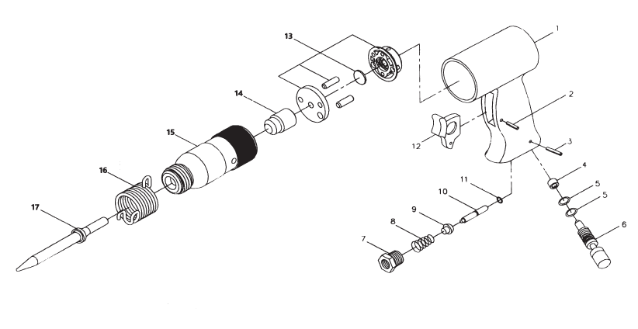

|  |  |  |
| --- | --- | --- |
| № | Деталь | Кол-во |
| 1 | Рукоятка | 1 |
| 2 | Стержень Φ3x14 | 1 |
| 3 | Стержень Φ3x16 | 1 |
| 4 | Герметичная пробка | 1 |
| 5 | Уплотнительное кольцо | 2 |
| 6 | Регулирующий клапан | 1 |
| 7 | Гайка воздухозаборника | 1 |
| 8 | Пружина | 1 |
| 9 | Герметичная пробка | 1 |
| 10 | Шток клапана | 1 |
| 11 | Уплотнительное кольцо | 1 |
| 12 | Спусковой крючок | 1 |
| 13 | Клапанный узел | 1 |
| 14 | Поршень | 1 |
| 15 | Круглый барабан | 1 |
| Шестигранный барабан | 1 |
| 16 | Фиксирующая пружина | 1 |
| 17 | Наконечник | 1 |